求证，请提供线索，希望得到大家帮助
中国共产党第十届中央委员会第三次全体会议（十届三中全会）于一九七七年七月十六日至二十一日在北京举行。《中国共产党第十届中央委员会第三次全体会议公报》（一九七七年七月二十一日通过）：
全会一致通过《关于王洪文、张春桥、江青、姚文元反党集团的决议》。决议指出：
【在伟大领袖毛主席病重期间，他们丧心病狂地迫害毛主席。】
《人民日报》1976年12月8日第2版《纪念杨开慧烈士英勇就义四十六周年 长沙县工农兵群众隆重集会，声讨“四人帮”滔天罪行，决心学习杨开慧烈士彻底革命精神，继承毛主席遗志，在华主席为首的党中央领导下，把无产阶级革命事业进行到底》：
【“四人帮”反党集团，特别是江青这个披着人皮的豺狼，对我们的伟大领袖毛主席毫无感情，她极端仇视伟大领袖毛主席，多次破坏、干扰毛主席治病，在毛主席病重的时候，竟不择手段地进行折磨、迫害，使毛主席病情急剧恶化。江青这个人面兽心的魔鬼，真是十恶不赦。】
笔者查询了很多资料，都没有找到“四人帮”尤其是江青是采取什么手段迫害毛主席的。
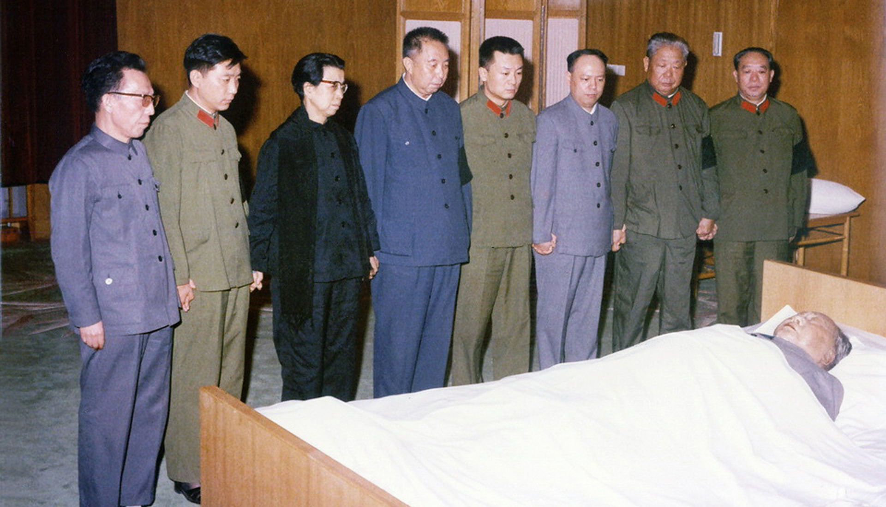
希望读者朋友们能提供“四人帮”尤其是江青是如何“在伟大领袖毛主席病重期间，他们丧心病狂地迫害毛主席”的；是如何“在毛主席病重的时候，竟不择手段地进行折磨、迫害，使毛主席病情急剧恶化”的。
毛主席逝世，对“四人帮”特别是江青是利还是弊？他们迫害毛主席的动机是什么？
推荐阅读：
“四人帮”罪名的演变 之一
四人帮”罪名的演变 之二
老舍是毛主席与“四人帮”迫害死的吗？
“四人帮”提出了“砸烂公检法”吗？
“越穷越光荣”是“四人帮”说的吗？
被审判的“四人帮”、“林彪集团”成员，谁“拒不认罪”，谁“认罪态度好”？（简）
《邓选》学习（十六）是“四人帮”主张“穷过渡”吗
邓论学习 （十二） 是四人帮搞的“血统论”吗？
《邓选》学习 （十七）四人帮是否不允许引进先进技术
《邓选》学习（三十）“四人帮”说过“宁要社会主义的草，不要资本主义的苗”吗？
《邓选》学习（三十一）四人帮说过“臭老九”吗？

